Дослідницько – пошукова робота» Внесок А.В. Магденка у заснування села Магдалинівка»

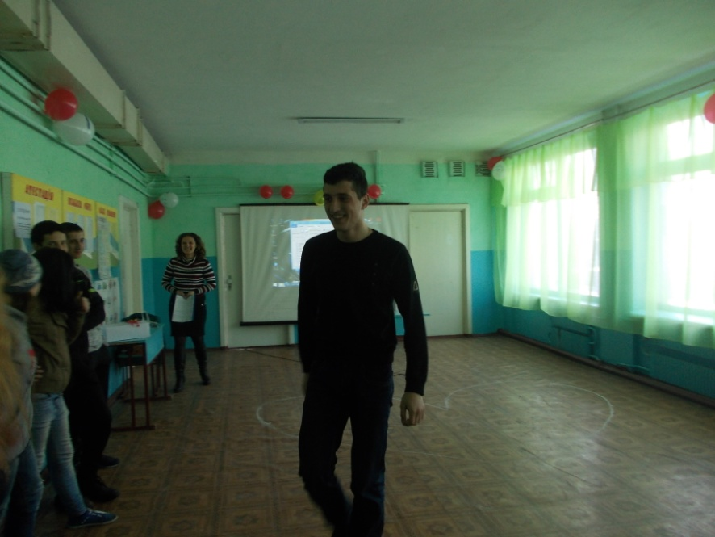Автор: Лукашенко Данііл Михайлович
Учень гр.3.15
Професійно - технічного училища №88,
смт.Магдалинівка
Науковий керівник – Муха Альона
Володимирівна,
викладач історії
«Наше село – світ тиші і мудрості, наповнений сонцем і працею, вічною боротьбою за кращу долю», - напише у своєму «Щоденнику» Дмитро Тарасович Кулаков, перший дослідник ґрунтовної історії Магдалинівщини, що фактично поклав початок краєзнавчому руху та музейній справі в регіоні, сприяв збереженню історико-культурної спадщини.
Згадок про населений пункт Магдалинівку дуже мало, тим більше систематизованих архівних справ, інформація про Магдалинівський край розпорошена по різних джерелах.
Актуальність теми дослідження: Актуальна в науковому аспекті. На сьогодні не існує жодної монографії, яка б детально висвітлювала період заснування населеного пункту Магдалинівка та розкривала особливості матеріального життя, культурного піднесення в період життя і діяльності сім'ї Магденків.
Мета роботи: вивчення та систематизація документальних матеріалів, поглиблене дослідження історії рідного краю в певний проміжок часу.
Досягнення мети передбачає вирішення таких завдань:
- аналіз документальних джерел – рукописів;
- аналіз свідчень спогадів старожилів;
- аналіз заснування та розвитку поселення;
- аналіз зародження та примноження культурних здобутків;
аналіз внеску у розвиток селища, його засновників.
Предмет: дослідження матеріального становища селян, особливості сільськогосподарських відносин, культурне піднесення моральних цінностей в період панування сім'ї засновника.
Об'єкт: історія заселення та розвитку села.
Хронологічні межі 1778 -1914рр
Адже сьогодні випливає з минулого, а в ньому багато повчального, корисного. Історія застерігає нас від помилок, від їх повторення, бо не все з минулого нам гріє душу, а більше крає душу суд, совісті. Молодому поколінню слід добре знати історію рідного народу та краю. Виникає абсурдна ситуація – підлітки краще знають історію України або Всесвітню історію, ніж минуле своєї « Маленької Батьківщини».
Висновки:
1.Незаселена земля була надана Секунд – майору Магденку А.В. у вічне користування, село пан назвав на честь релігійного обряду Марії Магдалени. 2. На Магдалинівщині у визначений хронологічний період спостерігаємо духовний та культурний розвиток. Насамперед за власні кошти Магденка А.В. побудову та відкриття церкви, шкіл церковно-приходської та земської. Заснування паростків театру. Його роль була надзвичайною - монологи, діалоги виконувалися переважно на українській мові. Це говорить про високий рівень патріотизму, оскільки дозволено було виступи лише російською мовою.
3. Магденки - шановане сімейство, яке підтримувало дружні відносини та родинні зв’язки з багатьма відомими людьми. Це сприяло розвитку інфраструктури населеного пункту та має важливе значення для сучасного населення. Завдяки різним видатним людям які були частими гостями в краю Магдалинівським відомості про нього ми можемо знайти і сьогодні.
Матеріали даної дослідницько-пошукової роботи можуть бути використані при проведенні науково - практичних конференцій, уроків історії рідного краю та України, додаткових та факультативних заняттях у школах, створенні власне монографії «Історія Магдалинівщини».

